02 - 平行、放射和螺旋精加工策略

简介
这一章将介绍由向下投影参考线所产生的精加工策略。共有三种这种类型的策略，它们分别是平行、放射、螺旋精加工策略。

FeatureCAM 通过沿Z轴向下投影一预定义线框形状到模型来产生刀具路径。标准的平行、放射和螺旋几何形状直接通过在精加工表格中输入值产生。点取应用按钮执行命令前，可点取表格中的预览按钮，在图形视窗中预览所产生的图案和参考线。

下面是这三种图案策略的几何形状，图案的查看方向为沿Z轴向下。

平行 放射
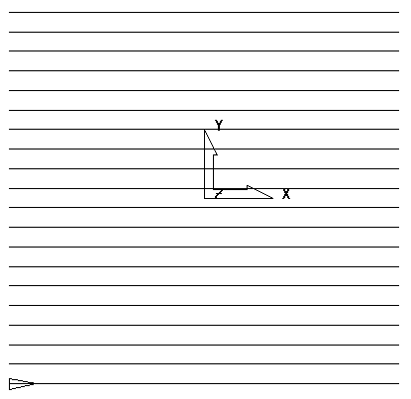
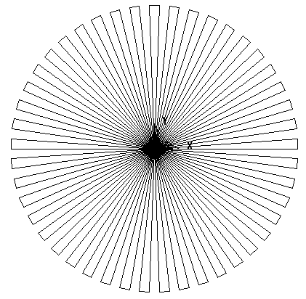

螺旋

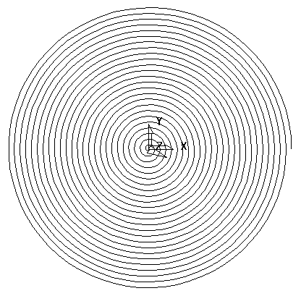

平行范例

- 产生一新的毫米铣削文档。
- 按下尺寸表格中的完成。
- 从主菜单选取文件 > 输入。
- 输入模型Chamber2.igs ，按下打开。
- 点击使用此向导建立初始设置位置和毛坯尺寸。
- 按下完成并选取等轴查看。

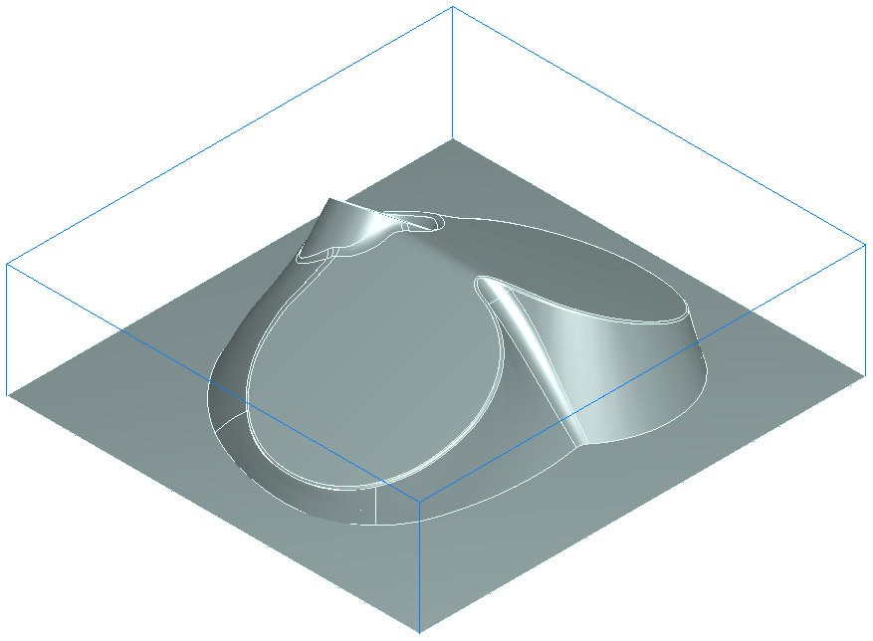

这样即输入零件并设置了其毛坯尺寸。下面就来产生一平行精加工刀具路径，该策略将按用户定义的角度，在零件上产生一系列的平行路径来对零件进行精加工。

- 选取步查看中的特征。
- 在新的特征表格中选取曲面铣削，按下下一步。
- 框选全部曲面，按下从已选几何元素增加按钮 ，按下下一步。
- 在新的策略表格中勾取选取单个操作选项。
- 点击下一步。
- 在下一表格中的精加工策略域选取平行选项。
- 按下完成。

于是即使用缺省设置设置完毕平行加工操作。对路径进行修整之前我们首先仿真它。

- 从仿真工具栏选取中心线仿真按钮 。
- 按下运行按钮 。

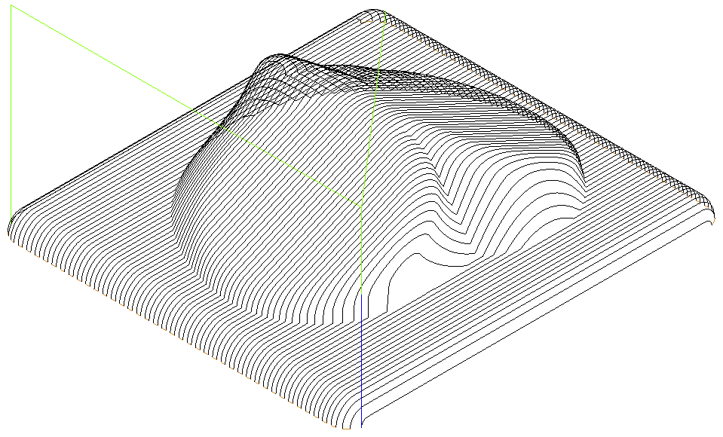

仿真后的刀具路径应如上图所示。我们可看到，刀具切过零件边缘。平行于切削方向的陡峭区域的曲面精加工质量不理想。下面就来修改切削策略，解决这些问题。

- 从零件查看双击 srf_mill 1。
- 点击树查看中的平行。
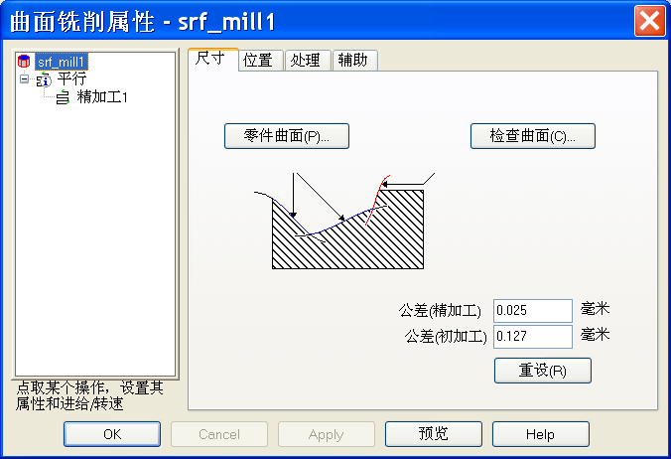

- 点击增加垂直再加工路径选项。
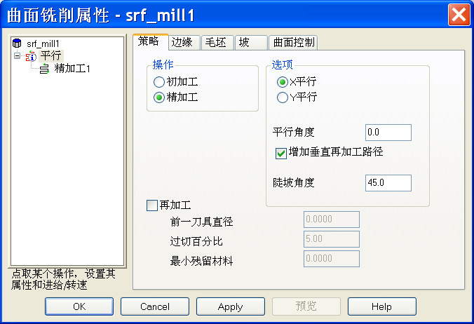

- 运行中心线仿真。

现在刀具路径被约束，它不再跨过零件边缘。我们还可看到，先前加工质量不理想的区域已使用一垂直路径重新加工，加工质量得到改善。

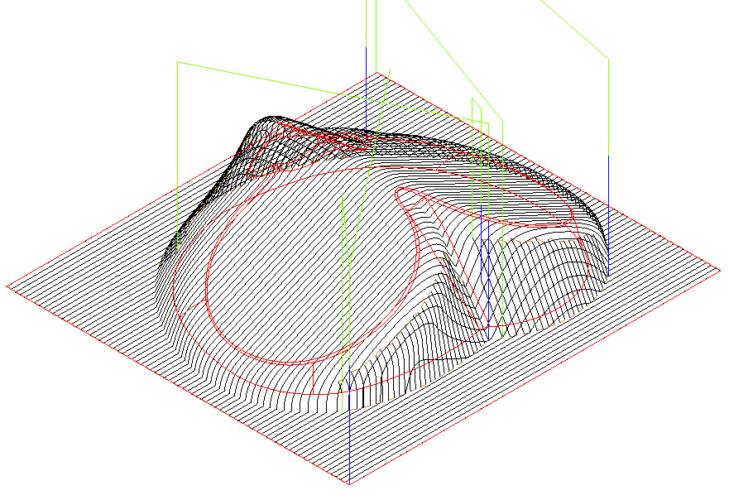

改变路径间的连接可更进一步完善刀具路径。在此，我们将使路径间能够光顺连接。
将增加行距并增加材料余量，产生一半精加工刀具路径。

- 编辑特征 (双击零件查看工具箱中的srf_mill 1 )。
- 点击精加工 1。
- 选取铣削标签。
- 选取行距。
- 输入一新值 3.0mm。
- 按下设置按钮。
- 点击留下余量。
- 输入新值 0.5mm。
- 按下设置然后按下应用按钮。
- 点击切入切出标签。
- 改变行距类型为环。
- 按下应用。
- 点击树查看中的平行。
- 不勾取增加垂直再加工路径。
- 按下应用，然后点击接受。
- 运行中心线仿真。

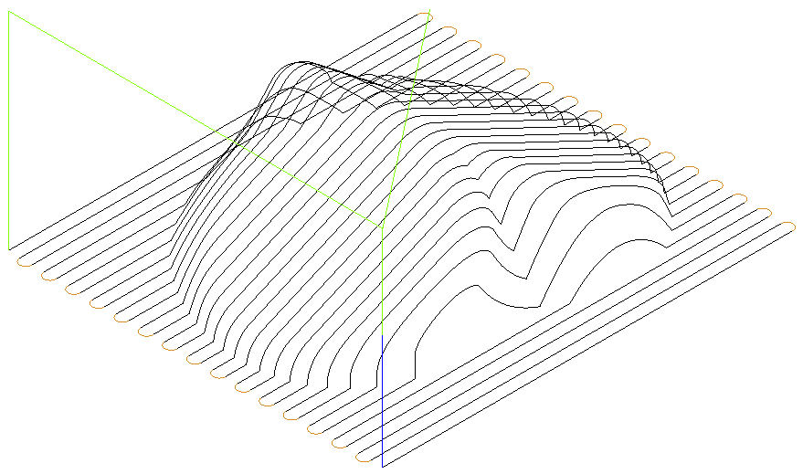

现在刀具即以圆环方式光顺地切入和切出工件，行距也较前面的大。

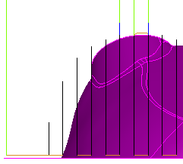
- 选取从前查看。

可见刀具路径在工件上留下了所需的精加工余量。

- 关闭零件。

放射范例

放射加工尤其适合于圆形零件的加工。在此策略中，刀具放射状地切入和切出零件，路径间的行距由角度确定。

- 产生一新的毫米铣削文档。
- 按下尺寸表格中的完成。
- 从主菜单选取文件 > 输入。
- 输入模型Radial.x_t ，按下打开。
- 点击使用此向导建立初始设置位置和毛坯尺寸。
- 按下下一步3次。
- 在毛坯类型表格中选取圆形和Z轴。
- 按下下一步2次。
- 按照下图填写表格。
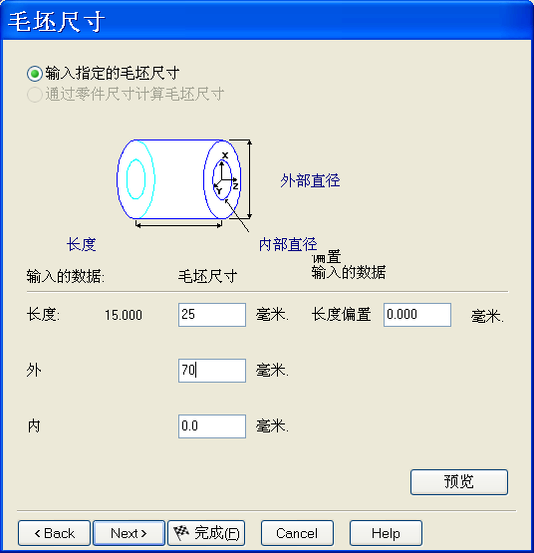

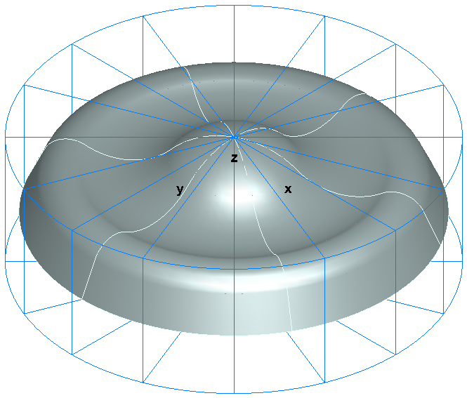

- 按下完成。
- 选取等轴查看。

零件和毛坯现在应如左图所示。设置完毕零件和毛坯后，下面就可产生以放射精加工操作。

- 从步查看选取特征。
- 在新的特征表格选取曲面铣削，点击下一步。
- 框选全部曲面，按下从已选几何元素增加按钮 ，按下下一步。
- 在新的策略表格中勾取选取单个操作选项。
- 点击下一步。
- 在下一表格中选取放射。
- 按下完成按钮。
- 编辑特征。
- 点击树查看中的精加工1。
- 选取铣削标签。
- 点击中心点。
- 输入新值(0,0,0) ，按下设置，然后按下应用和接受。
(这样将放射参考线的中心点设置在XYZ原点。)
- 运行中心线仿真。

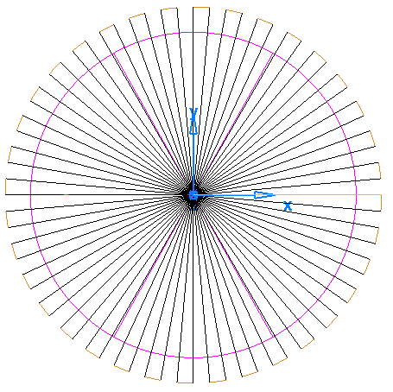

我们可看到，零件中心部分的刀具路径之间太近而零件边缘间的路径又太远。

下面就来修改此刀具路径，设置一个更合适的行距。在此先不加工零件的中心部分，这个区域将使用一不同的策略来加工。

- 编辑特征。
- 点击树查看中的精加工 1 。
- 点击铣削标签。
- 点击半径结束并将其值设置为 25
- 点击半径开始并将其值设置为 75
- 点击行距角度并将其值设置为 1
- 按下应用和接受。

- 运行中心线仿真。

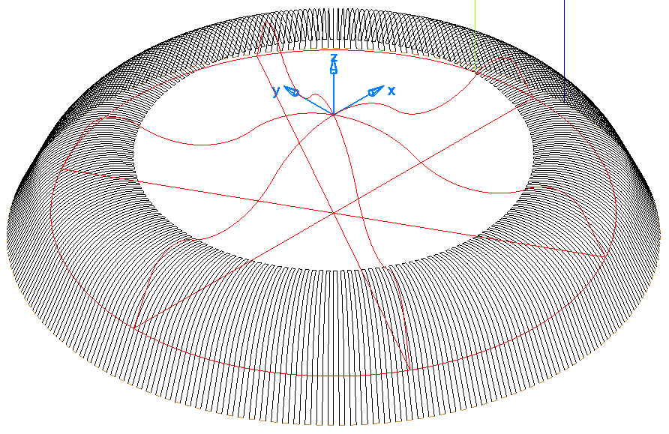
现在行距更小且变化不大。用户也可控制放射路径覆盖的范围和方向。下面我们将产生一单方向刀具路径，将按指定的开始角和结束角从内到外切削。

- 复制特征。
- 不勾取零件查看中的 srf_mill 1 。
- 编辑新的特征。
- 点击特征树中的精加工 1 。
- 选取铣削标签。
- 点击开始角度并将它设置为 0
- 点击结束角度并将它设置为 180
- 点击方向按钮，将样式改变为单向。
- 应用并接受表格。
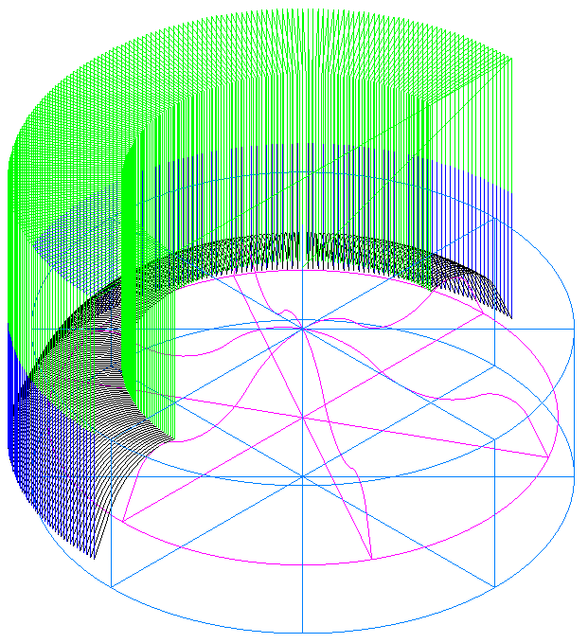
- 运行中心线仿真。

于是刀具路径开始于 X 轴 (0) 以逆时针方向运行直到负X轴 (180)。

- 编辑特征。
- 点击特征树中的精加工 1 。
- 选取铣削标签。
- 点击开始角度并将它设置为 180
- 点击结束角度并将它设置为 0
- 应用并接受表格。
- 运行中心线仿真。

刀具路径现在即以相反方向运行，从负X轴开始到正X轴结束。

- 删除新的特征。

螺旋加工

螺旋精加工允许用户使用单个螺旋路径对零件进行精加工，方向可是顺时针或逆时针，可从内向外加工；也可从外向内加工。下面就使用螺旋策略来加工模型零件中未加工的剩余部分。我们将使用一圆圈作为边界来控制刀具路径的重叠。如果不使用边界，螺旋路径将加工整个零件。

- 在0,0,0 产生一半径为26 的圆圈几何形体。
- 编辑特征。
- 点击 srf_mill 1 然后选取处理标签。
- 点击增加新的操作按钮。
- 选取二维螺旋，点击完成。
- 点击树浏览器中的二维螺旋。
- 选取毛坯标签，点击选取边界曲线选项。
- 点击曲线选项。
- 点击三维型腔。
- 点击边界按钮，然后点击拾取曲线按钮
- 选取圆圈并按下接受。
- 按下接受。
- 选取策略标签。
- 选取螺旋向外。
- 选取边缘标签。
- 点击不跨过边缘选项。
- 按下应用。
- 点击树查看中的精加工 2 。
- 选取铣削标签。
- 设置行距为 0.5mm。
- 点击方向按钮，设置顺时针方向，点击接受。
- 点击应用，点击接受。

- 运行中心线仿真。

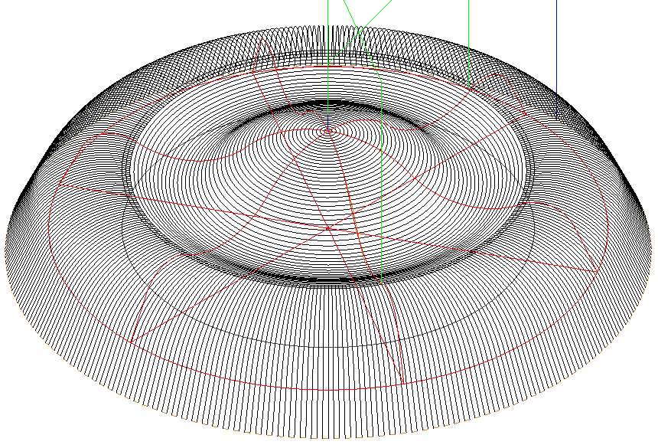

完成后的刀具路径

